二值影像
http://cslin.auto.fcu.edu.tw/scteach/mech/text/yin03.html
二值化處理基本原理介紹
◆ 二值化之影像

二值化之影像可將具有灰度值之影像經過處理而成，或直接由陣列形光電感測器獲得，由於二值化影像較容易儲存、處理與辨認，因此二值影像信號處理在形態學及影像辨識處理中皆佔著重要的地位。形態學(morhpology) 原本係研究動值物形態的生物學門，但在影像方面，則用來專指抽取出影像中特定成份的技術。在影像處理中，如影像分割(Segmentation)，邊緣檢測 (Edge detection)，細線化 (Thinning)，骨架抽出(Skeletionizing)皆可說是形態學上的手段之一。

對一個二值化之影像圖形來說，人眼的認知能力非常的強，這方面是影像辨識處理及機器視覺技術所不能及的，總括來說，人眼的認知能力可以用相似律、連續律、封閉律、鄰近律來說明。

(1) 相似律：人眼的認知下相似的物體會自動將其歸納為一類。

(2) 連續律：看似連續的物體會自動將其連續為一體。

(3) 封閉律：看似封閉的物體會自動將其封閉為一體。

(4) 鄰近律：鄰近的物體會自動將其歸納為一類。

在這方面電腦影像辨識處理的能力就是比一個十歲的幼童都還有所不如，也就是說機器視覺技術雖然正在急起直追之中，但可以發展的空間仍然很大。圖 1 代表二值化之圖形影像分析的方塊圖。方塊圖中列出了分析二值化之圖形影像的各個步驟，在影像擷取系統輸入原始數位影像後，先對影像濾波，接著予以二值化分離出影像之主題與背景，並設法去除不必要的雜訊，再根據度量特徵的各種需要，分別加以邊緣檢測、影像分割、細線化處理及分析，最後求得各項度量數值結果。
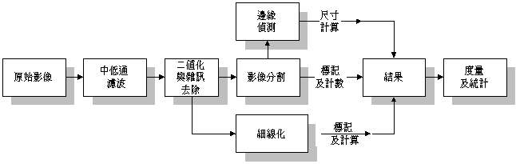
圖1 一個二值化之影像圖形分析方塊圖

